Nya bandgrävare i A-serien från Hyundai

Nu lanserar Hyundai nya bandgrävare i A-serien med steg 5 dieselmotor. De nya modellerna är i den populära viktklassen 13-15 ton. Det handlar om en konventionell modell, HX140AL och två ”kortrumpor” med kort bakre svängradie, HX130ALCR och HX145ALCR.

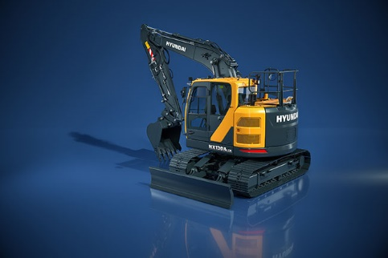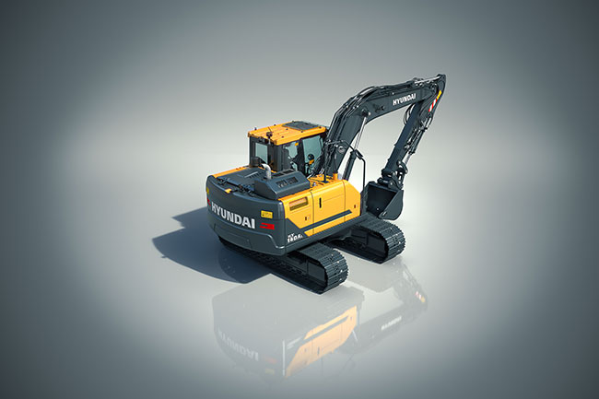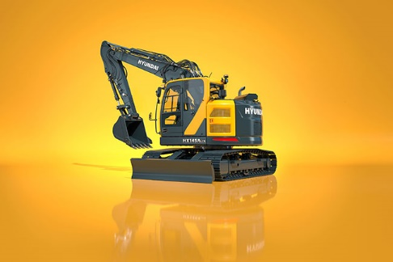

Några av funktionerna

- Den nya motorn Cummins F3.8 ger 3% ökad effekt och 12% mer vridmoment jämfört med sin föregångare. Effekten på HX145ALCR ökar med hela 8%.
- Partikelreduktionen ligger på 60% utan krav på AdBlue för HX130ALCR och utan EGR-ventil för HX140AL och HX145ALCR.
- Eco Report-funktionen hjälper föraren att uppnå förbättrad effektivitet och minskad bränsleförbrukning
- Nytt lyftläge ger förbättrad precisionskörning genom reducering av motorvarvtal, kraftförstärkning och pumpflödeskontroll.
- Uppgraderad Intelligent Power Control (IPC) optimerar hydraulpumpens flöde och kraft för att matcha maskinens arbetsförhållanden.
- Det finns möjlighet att förlänga serviceintervallen för motorn upp till 1000 timmar vid användande av CK-4 motorolja.

Hi MATE fjärrövervakningssystem ger full kontroll över maskinposition, drifttimmar, bränsleförbrukning och andra viktiga parametrar.

”Hyundai levererar ännu ett antal fantastiska maskiner, den här viktklassen för bandgrävare är hett eftertraktad och att två av modellerna är kortrumpor kompletterar vårt utbud på ett mycket bra sätt”, säger Lennart Edling, VD för EMSG Sverige AB.

Mer information
Mer info med länk till högupplösta bilder: www.ems.se/nyheter/nya-bandgravare-i-a-serien-13-15-ton/
Gunilla Hellström, g.hellstrom@ems.se, 073-519 1722
EMS erbjuder högkvalitativa entreprenadmaskiner från välkända Takeuchi och Hyundai. Maskinerna utrustas och kundanpassas med redskap och tillbehör från många olika leverantörer. Förutom tre egna fullserviceanläggningar i Stockholm, Göteborg och Sundsvall erbjuder EMS ett rikstäckande nätverk av återförsäljare och servicelämnare. www.ems.se
Hyundai Construction Equipment Europe levererar sedan 1985 anläggningsmaskiner och maskiner för materialhantering och har idag över 140 länder som sin marknad. www.hyundai-ce.eu

